|  |  |
| --- | --- |
| **案卷号** |  |
| **日期** |  |

＜到云＞

**软件需求说明书**

作 者：

完成日期：

签 收 人：

签收日期：

修改情况记录：

|  |  |  |  |  |
| --- | --- | --- | --- | --- |
| 版本号 | 修改批准人 | 修改人 | 安装日期 | 签收人 |
| V1.0 |  |  |  |  |
| V2.0 |  |  |  |  |
| V3.0 |  |  |  |  |

**目录**

1 引言 1

1.1 编写目的 1

1.2 范围 1

2 项目概述 1

2.1 产品描述 1

2.2 产品功能 2

2.3 用户特点 2

2.4 条件约束  2

2.5 产品信息结构图 3

2.6 业务流程 3

3 具体需求 3

3.1 注册功能 3

3.2 登录功能 4

3.3 角色管理功能 4

3.4 课程管理功能 4

3.5 其他管理功能 4

4 页面设计 5

4.1 频道1 用户 5

4.1.1 登录界面 5

4.1.2 注册界面 6

4.1.3 欢迎界面 7

4.1.4 历史记录界面 7

4.1.5 用户管理 8

4.2 频道2 角色 9

4.2.1 角色管理 9

4.2.2 教师管理 10

4.2.3 学生管理 10

4.2.4 院系管理 11

4.2.5 专业管理 11

4.3 频道3 权限 12

4.3.1 考勤管理 12

4.3.2 课程管理 13

4.3.3 请假管理 13

4.3.4 权限管理 14

4.3.5 消息管理 14

5 数据字典 15

5.1 字段说明 15

5.2 信息结构图 17

5.3 产品结构图 18

# 1 引言

## 1.1 编写目的

本需求文档的目的是说明学生签到系统在后台管理系统上运行的性能要求及要实现的功能，为进一步的产品设计与实现打下基础。本文档以文档的形式将用户对系统的需求初步固定下来，是与用户沟通的成果，也供用户验收项目是参考。本文档预期读者为：项目管理人员、软件设计人员、编程人员、测试人员等项目相关人员。

## 1.2 范围

说明：

1. 软件名称：到云后台管理系统
2. 本软件集课程查询，成绩管理与课堂考勤一体，用户不必在多个软件切换，增加用户的体验感，同时促进学校等各个部门更加电子化，智能化地管理学生出勤，学生成绩，学校课程等，从而提高学校管理的效率。

# 2 项目概述

## 2.1 产品描述

本产品为后台管理系统,目的在于管理用户、角色、权限相关信息.由五个部分组成,分别为设置按钮，设置菜单，菜单管理，角色管理，用户管理。

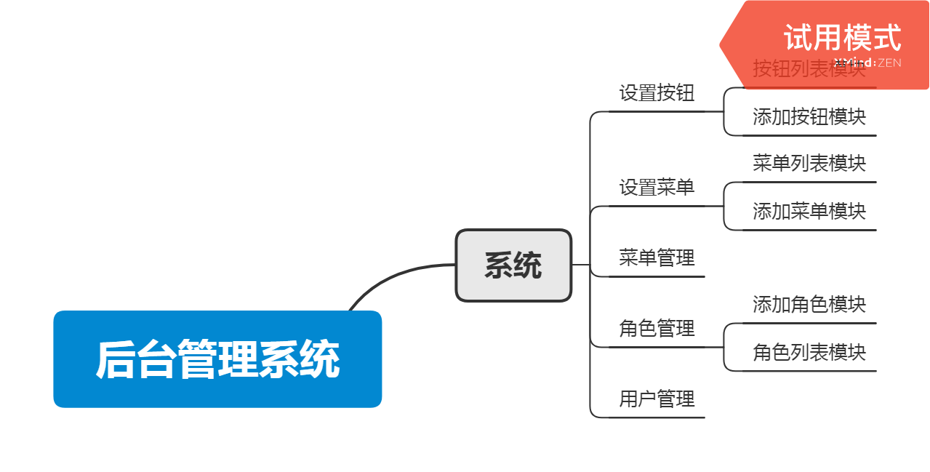

## 2.2 产品功能

通过本软件学生可以通过二维码加入老师的班课，自我信息管理，进行签到，查看课表，查询成绩；老师可以创建班课，发起（关闭）签到，查看学生签到情况，管理学生所得签到成绩等考勤相关的事务，管理员可以查看学生信息，分析老师课堂状态，为学校设置合理的作息时间。

## 2.3 用户特点

本系统是面向学校学生信息管理而开发的，由于系统的界面清晰、美观，操作简单、方便，所以操作人员只需要具备一定的电脑操作技能即可。管理员（维护人员）不需要任何数据库专业技能知识。本系统可以极大的提高工作效率、保证学生最大的出勤率，预期使用频度较高。

## 2.4 条件约束

应用本系统是学校老师、助教和开发人员，系统结合学生自身情况，对学生信息管理业务中学生信息、课程信息，签到情况等查询、维护提供完全的计算机管理，实现以下功能: 学生签到，查看学生签到情况，学生信息管理，学生信息添加。系统管理员在使用的基础上还可以对用户进行管理（清除学生签到人员列表等）。

## 2.5 产品信息结构图

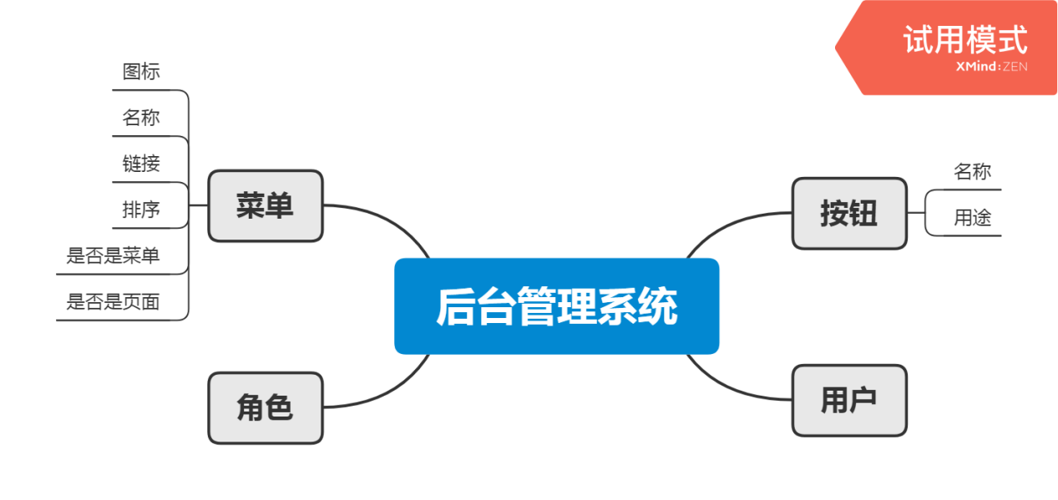

## 2.6 业务流程

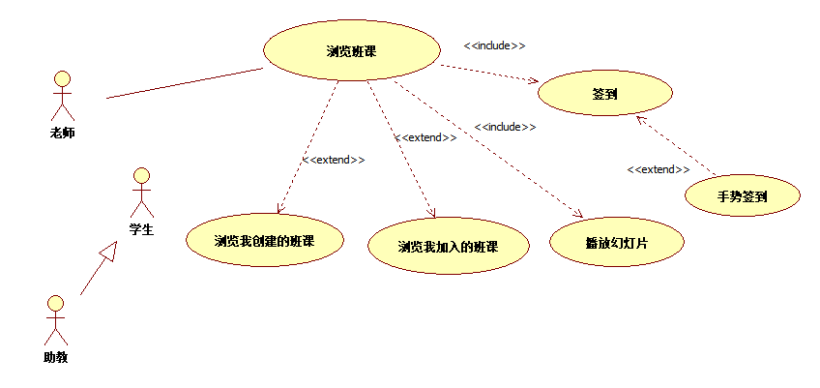

# 3 具体需求

## 3.1 注册功能

用户注册需要填写以下信息：姓名，学号/工号，设置的密码，确认设置的密码，手机号，点击发送验证码并填写验证码。用户注册的加工过程：1.判断两次输入的设置密码是否一致，若不一致，提示用户两次输入的密码不一致。2.判断输入的手机号是否有效，若无效，提示用户输入正确的手机号码。3.若用户60秒内没有收到验证码，可点击“重新发送验证码”按钮。4.判断用户手机号与输入的验证码是否一致。若不一致，提示用户输入正确的验证码。用户注册成功的输出：页面跳转到登录界面。

## 3.2 登录功能

用户登录需要填写以下信息：学号/工号，密码，选择学校，选择所在院系。用户登录的加工过程：1.判断用户输入的学号/工号与密码是否一致。若不一致，给予用户提示。2.判断用户输入的学号/工号与其所选择的学校及院系是否一致。若不一致，给予用户提示。用户登录成功的输出：页面跳转到主界面。

## 3.3 角色管理功能

分别对不同角色采取不同的管理措施，包括学生、老师、助教、管理员等。

## 3.4 课程管理功能

对用户的班课进行合理的管理控制，包括课程、请假、考勤、院系和专业管理等部分。

## 3.5 其他管理功能

管理员在后台可以对获得权限的资源进行管理，包括班课的课件，学生的作业等资料。

# 4 页面设计

## 4.1 频道1 用户

### 4.1.1 登录界面

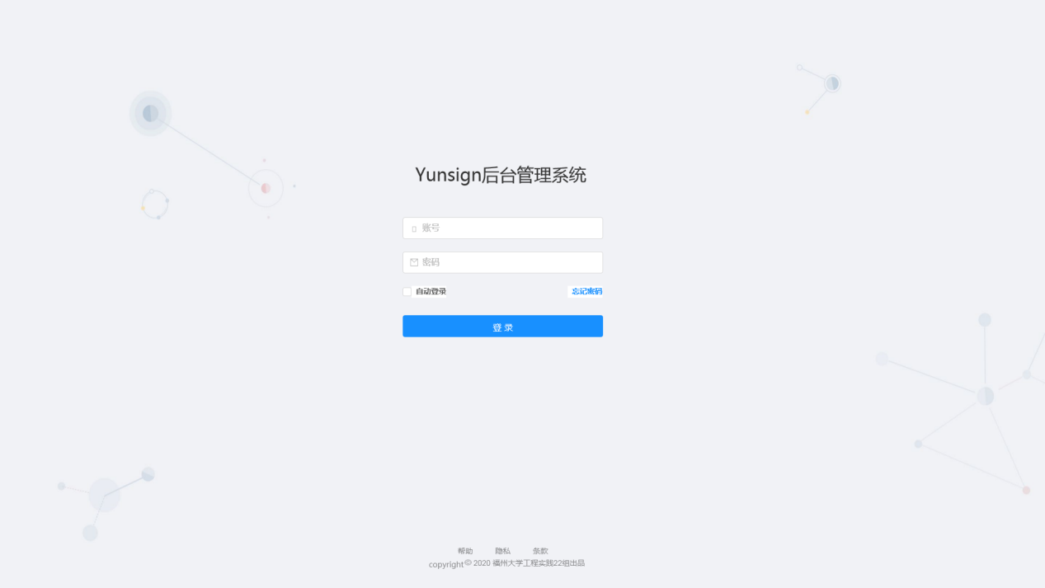

输出后置条件：登陆成功跳转到欢迎页面。

### 4.1.2 注册界面

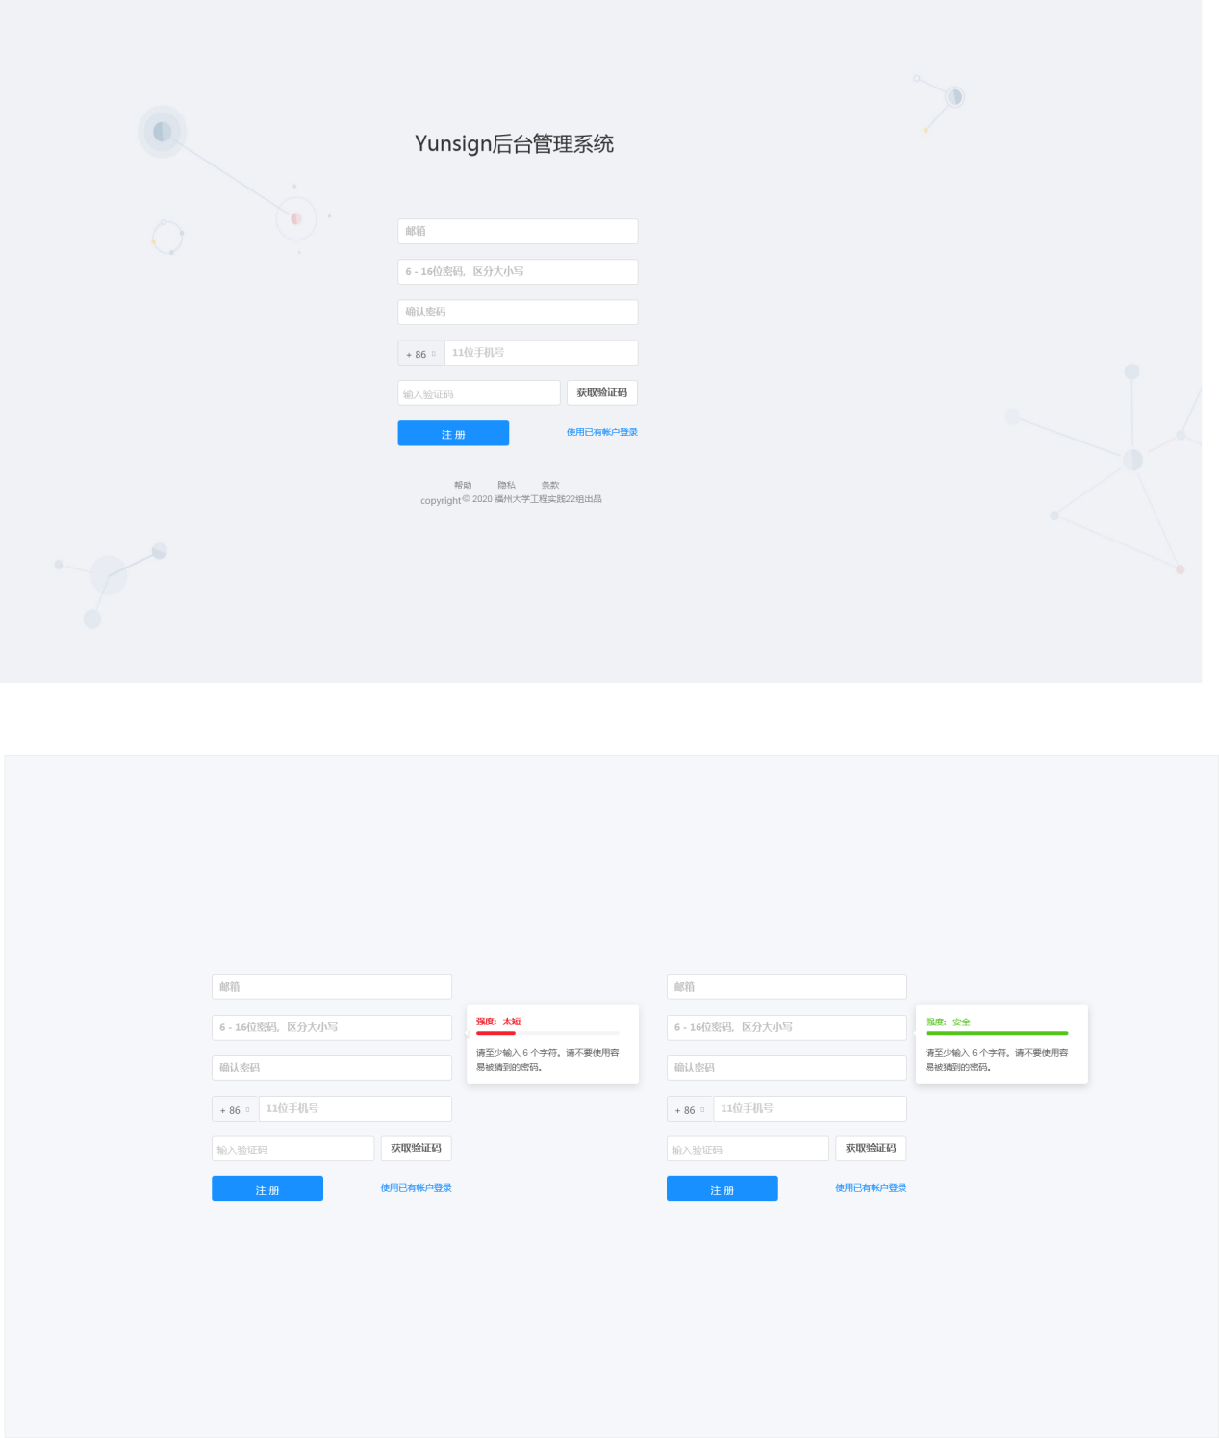

输出后置条件：注册成功跳转到登陆页面。

### 4.1.3 欢迎界面

页面:

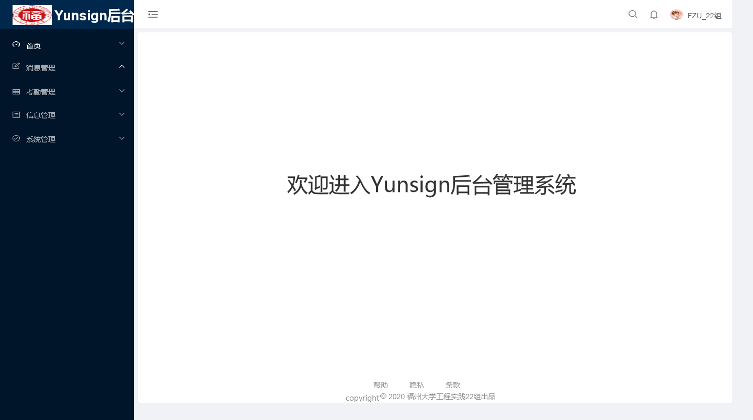

功能:显示登入后的欢迎界面。

### 4.1.4 历史记录界面

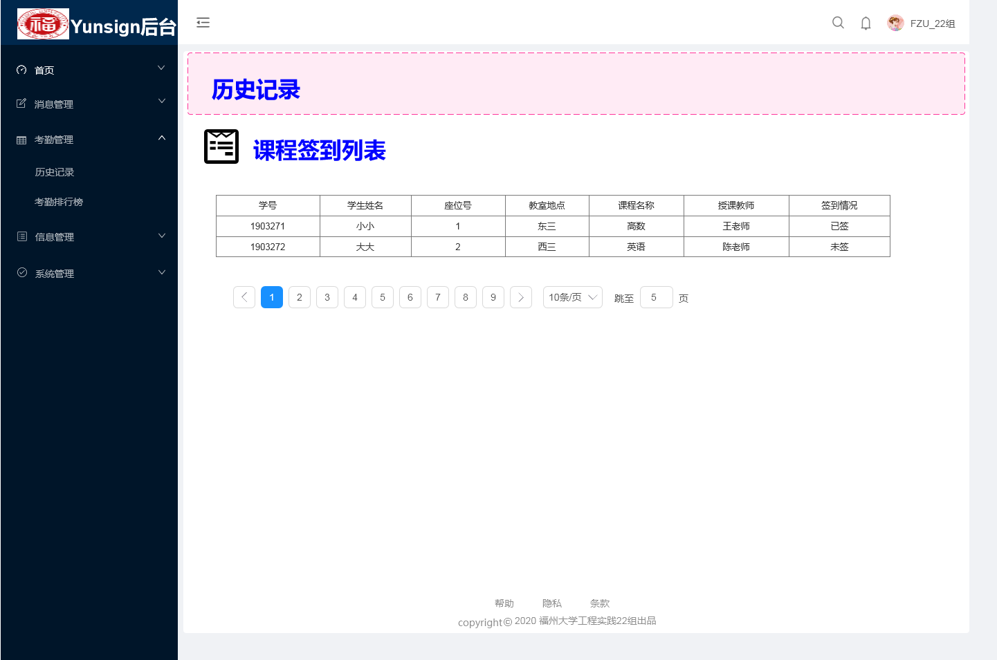

功能:历史记录可以查看学生签到历史情况。包括学生姓名、学号、座位号、教室地点、课程名称、授课老师以及签到情况等信息。老师（管理员）可通过查看历史记录界面获取到学生签到历史记录详情。

### 4.1.5 用户管理

页面:

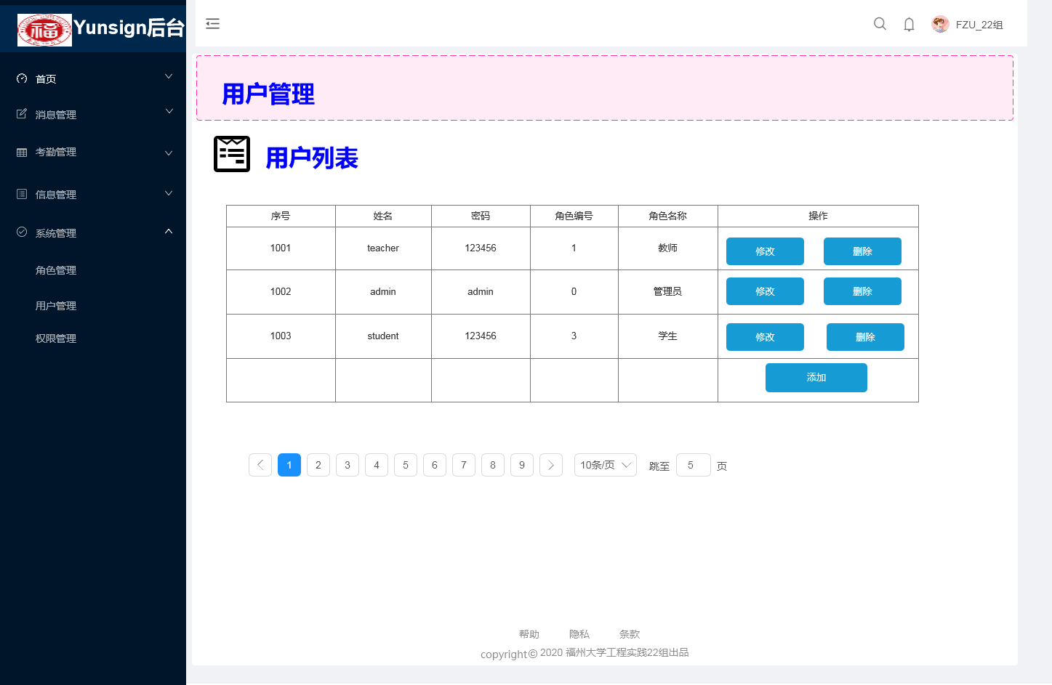

功能:可实现对用户账户密码的修改和对用户的移除、新增等操作。

## 4.2 频道2 角色

### 4.2.1 角色管理

页面:

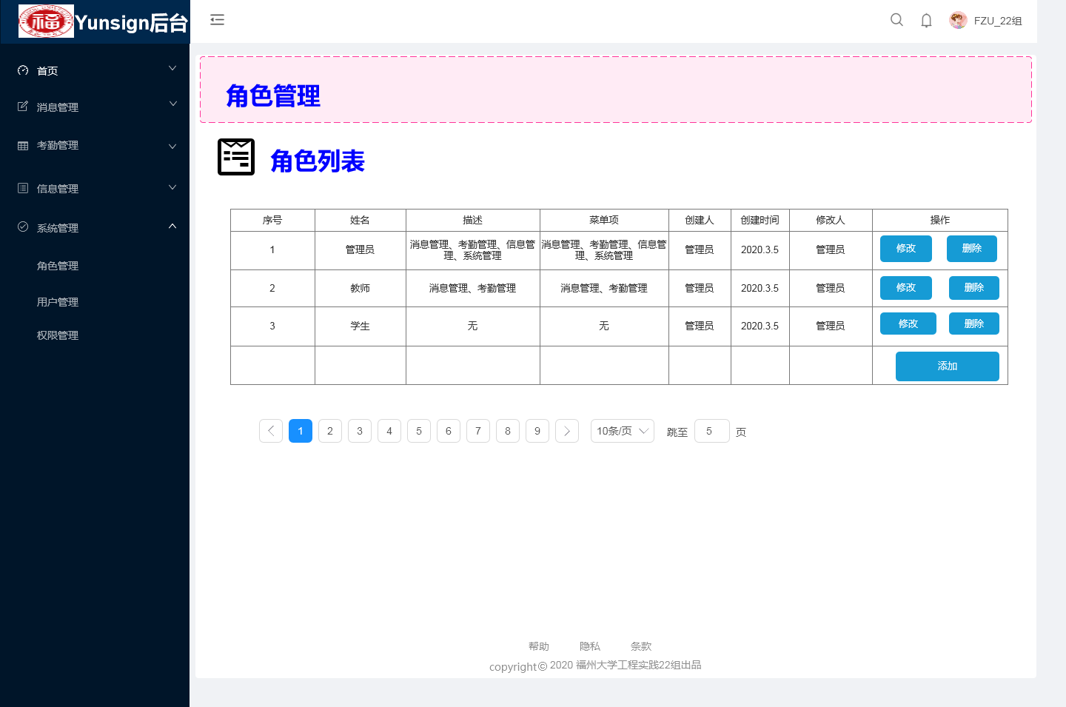

功能:

角色管理：角色管理页面可实现对用户的新增、移除、和修改等功能。角色列表包括用户姓名、用户的创建时间、创建人、用户的权限功能设置等信息。

### 4.2.2 教师管理

页面:

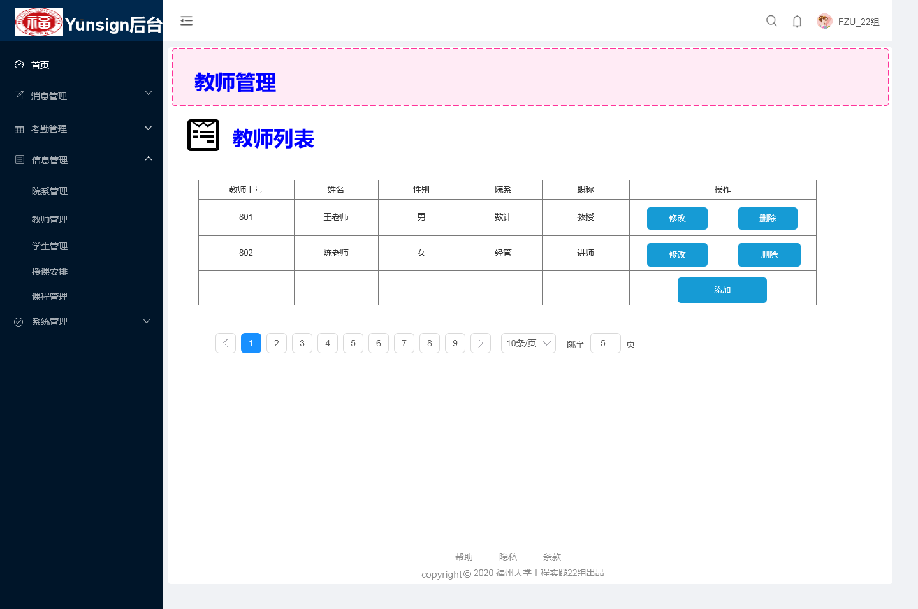

功能:

教师管理可实现对教师信息的增删改查操作。教师信息包括姓名、性别、所属院系、职称等信息。可对已有教师进行信息变更等编辑操作。可实现对教师信息的删除操作。可实现新增教师信息的操作。

### 4.2.3 学生管理

页面:

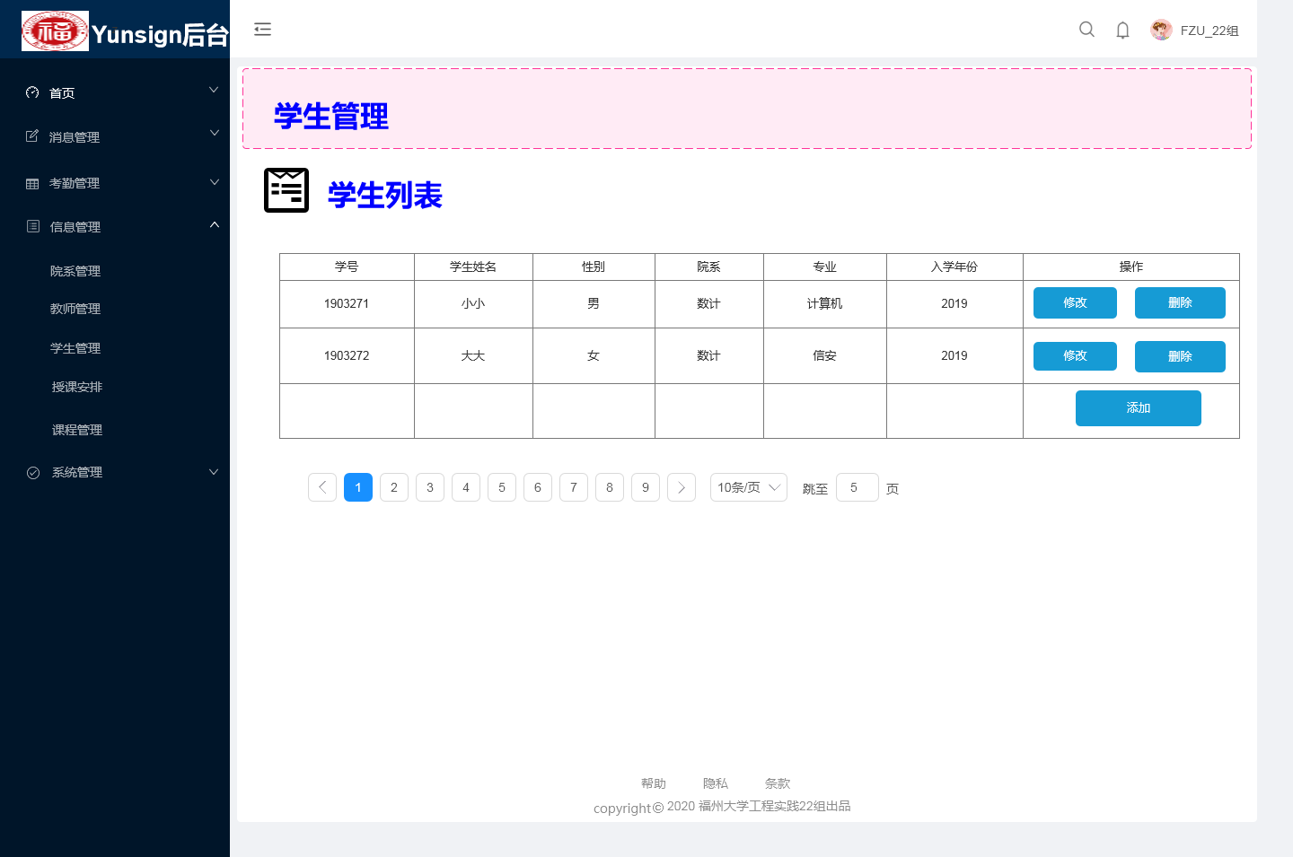

功能:

学生管理可实现对学生信息的增删改查。包括新增学生信息。修改、删除已有学生信息等操作。学生信息可包括学生姓名、性别、所属院系、专业、入学年份等信息。

### 4.2.4 院系管理

页面:

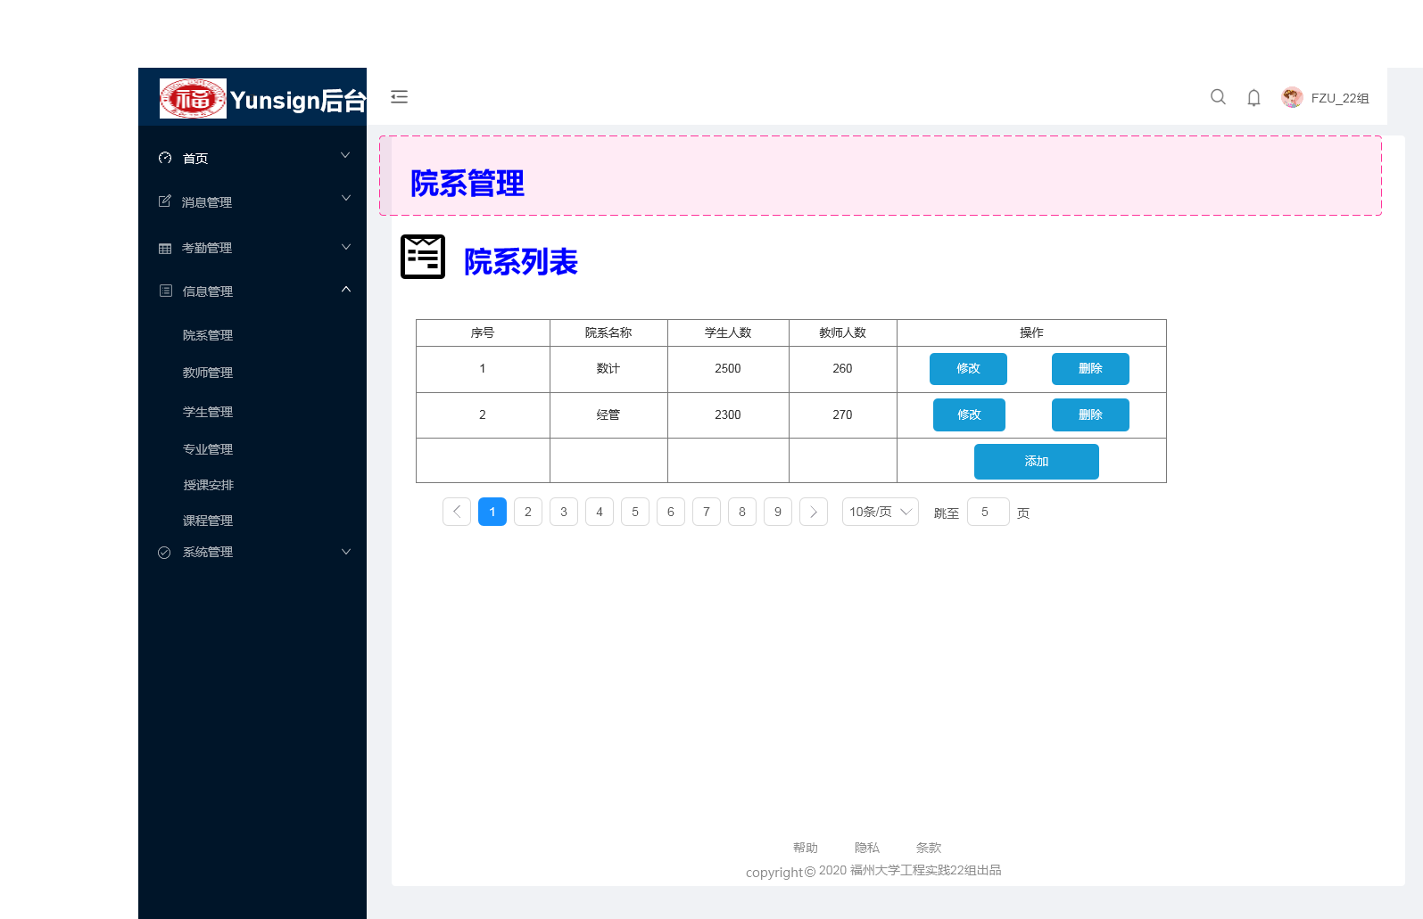

功能:

教师或管理员设置和修改学校、学院、系。

### 4.2.5 专业管理

页面:

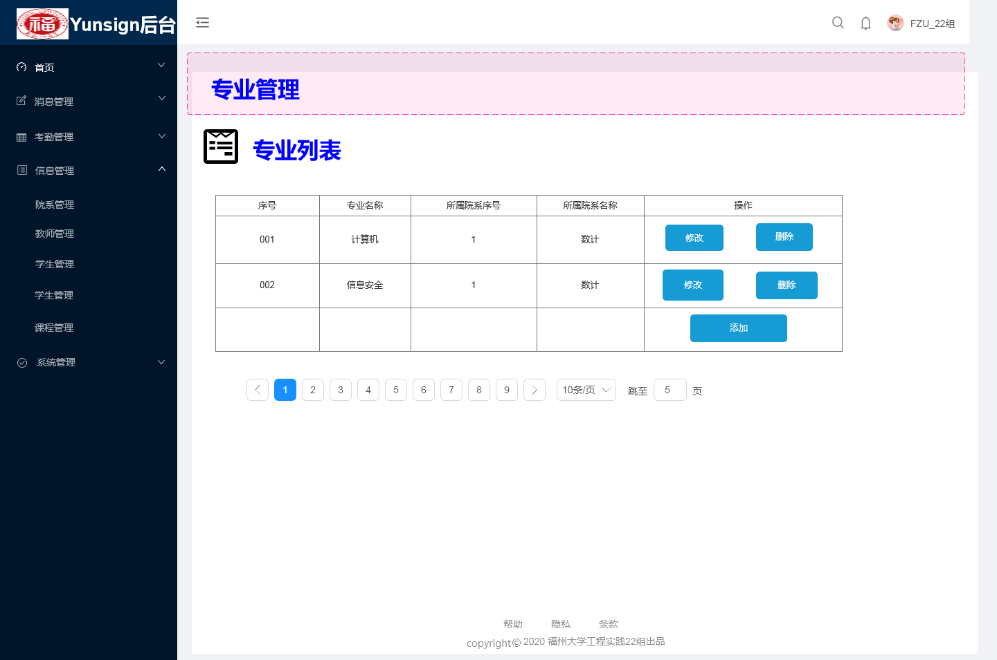

功能:

专业管理可实现对所设置专业的增删改查操作。专业信息包括专业名称、所属院系、学分等信息。可对已有专业信息进行修改，移除等编辑操作。还可新增专业信息。

## 4.3 频道3 权限

### 4.3.1 考勤管理

页面:

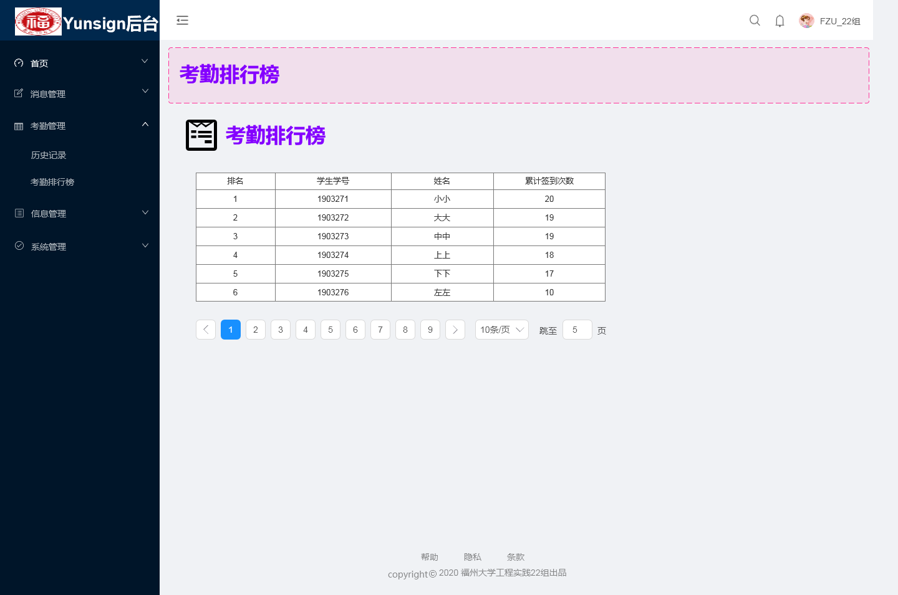

功能:

考勤管理包括考勤历史记录，考勤排行榜等信息。历史记录可以查看学生签到历史情况。包括学生姓名、学号、座位号、教室地点、课程名称、授课老师以及签到情况等信息。老师（管理员）可通过查看历史记录界面获取到学生签到历史记录详情。引入考勤排行榜（学生端也可查看），增加学生到勤率的积极性。

设置考勤签到，默认2经验值。

### 4.3.2 课程管理

页面:

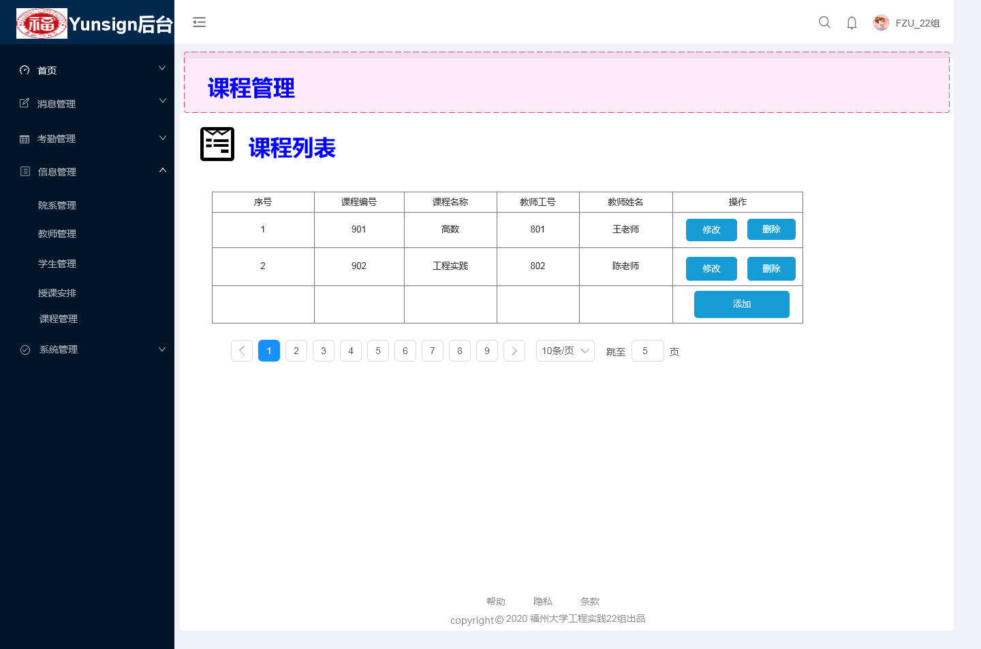

功能:

课程管理：课程管理可实现对课程管理的操作。课程管理包括课程名称、课程编号、上课教师工号、上课教师姓名等信息。可对已有课程进行修改和移除等编辑操作。可新增课程列表信息。

### 4.3.3 请假管理

页面:

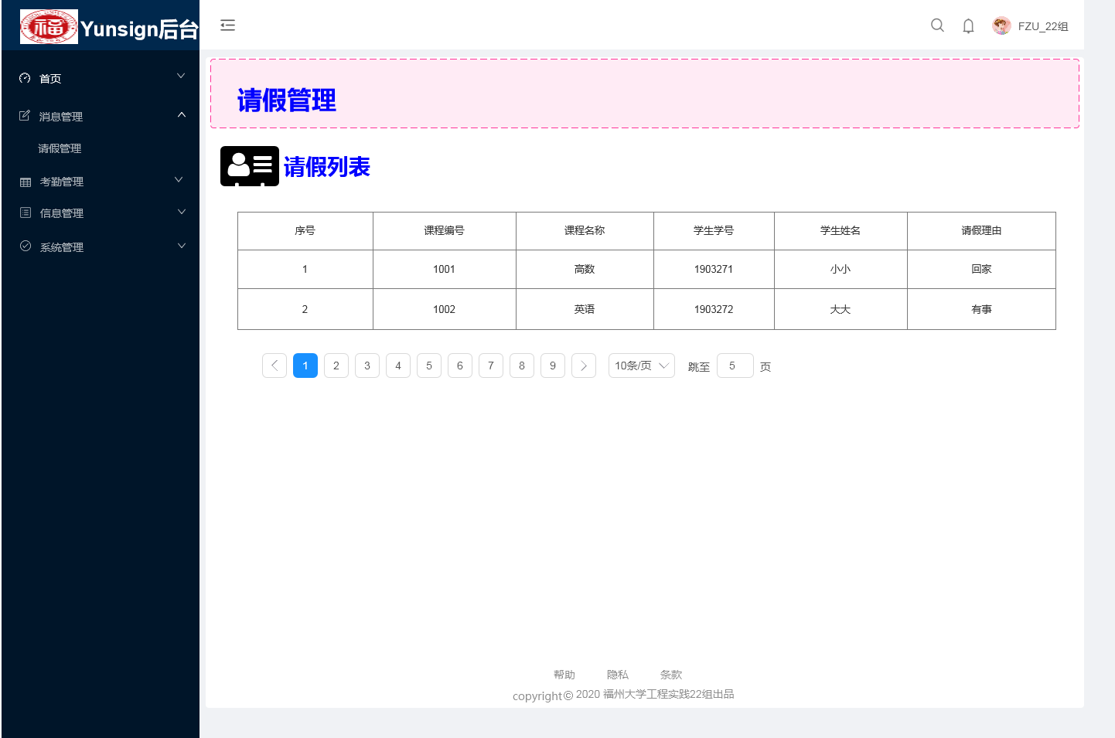

功能:老师（管理员）可查看学生的请假信息，包括：课程名、学生学号、学生姓名、请假理由等。老师（管理员）有可以依据学生的请假理由决定是否审批请假。

### 4.3.4 权限管理

页面:

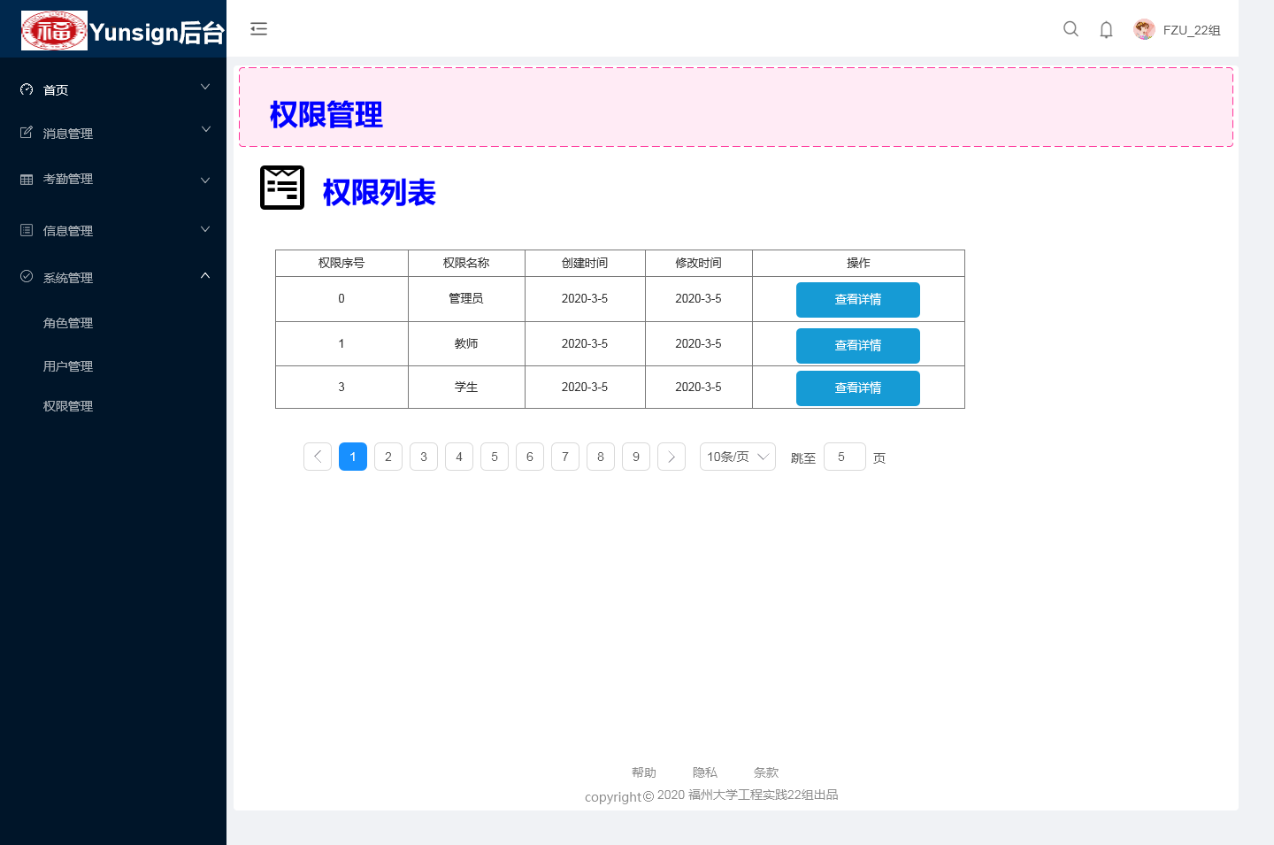

功能:

权限管理：权限管理显示不同权限成员的详细信息。其中可包含权限序号、权限名称、权限描述、优先级、创建时间、修改时间、创建人等信息。

### 4.3.5 消息管理（仅管理员）

页面:

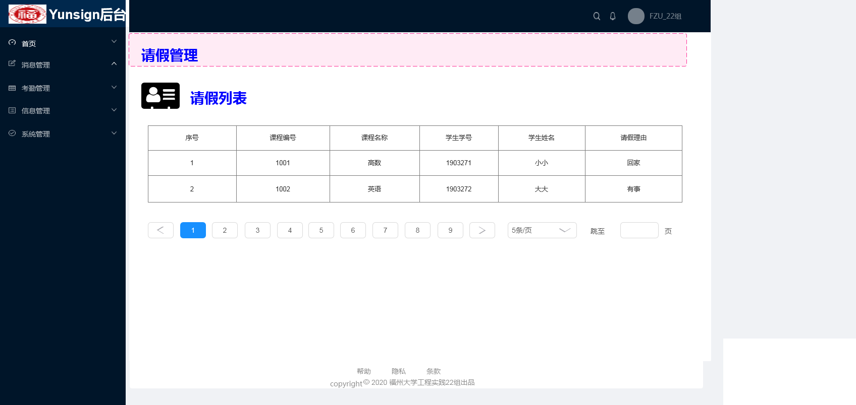

功能:

消息管理：消息管理页面包含请假管理等页面。老师（管理员）可查看学生的请假信息，包括：课程名、学生学号、学生姓名、请假理由等。老师（管理员）有可以依据学生的请假理由决定是否审批请假。

# 5 数据字典

## 5.1 字段说明

用户表

|  |  |
| --- | --- |
| 字段 | 说明 |
| userId | 用户id |
| userName | 用户名 |
| password | 密码 |
| userInfoId | 用户信息id |
| role | 角色 |

用户信息表

|  |  |
| --- | --- |
| 字段 | 说明 |
| userInfoId | 用户信息id |
| closeName | 昵称 |
| realName | 真实姓名 |
| usrNum | 用户编号 |
| telephone | 电话 |
| courseId | 课程id |
| email | 邮箱 |

签到表

|  |  |
| --- | --- |
| 字段 | 说明 |
| signId | 签到id |
| userUnfoId | 用户信息id |
| courseId | 课程id |
| signTime | 签到时间 |
| msg | 信息 |

学校表

|  |  |
| --- | --- |
| 字段 | 说明 |
| schoolId | 学校id |
| schoolName | 学校名称 |
| schoolCode | 学校代码 |

时间表

|  |  |
| --- | --- |
| 字段 | 说明 |
| scheduleId | 时间id |
| beginTime | 开始时间 |
| term | 学期 |
| endTime | 结束时间 |
| weekNum | 每周上课次数 |

菜单表

|  |  |
| --- | --- |
| 字段 | 说明 |
| menuId | 菜单id |
| menuName | 菜单名称 |
| parentId | 父菜单id |
| url | 地址 |
| role | 权限 |

班级

|  |  |
| --- | --- |
| 字段 | 说明 |
| gradeId | 班级id |
| gradeName | 班级名称 |
| place | 地点 |
| seatCol | 座位列数 |
| seatRow | 座位行数 |
| teacherId | 老师id |

院系表

|  |  |
| --- | --- |
| 字段 | 说明 |
| departmentId | 院系id |
| departmentName | 院系名称 |

课程表

|  |  |
| --- | --- |
| 字段 | 说明 |
| courseId | 课程id |
| courseName | 课程名称 |
| scheduleId | 时间表id |
| departmentId | 院系id |
| schoolId | 学校id |

## 5.2 信息结构图

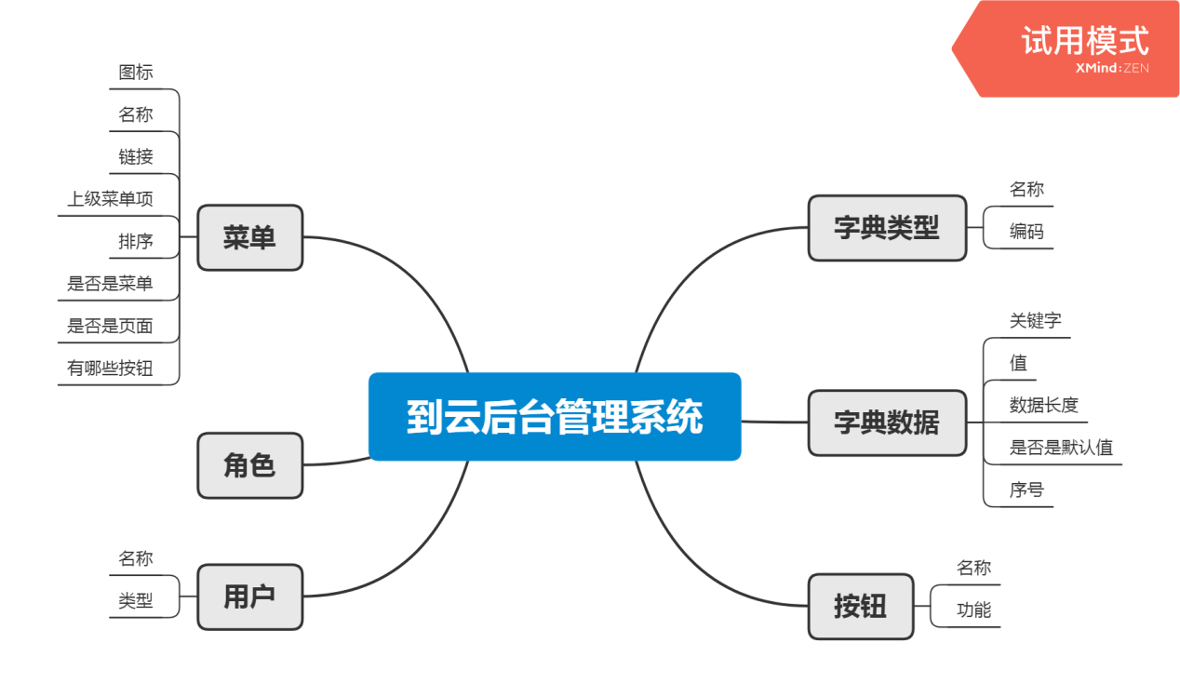

## 5.3 产品结构图

